JOBSHEET 5

FILTERING CITRA

Untuk Memenuhi Salah Satu Tugas
Mata Kuliah Praktikum Pengolahan Citra Digital
Dosen Pengampu: Suharsono, S.Kom., M.Kom.



Disusun Oleh:
Lu’lu’ Mudhiah Adilah (NIM: 3202316052)

PROGRAM STUDI D3 TEKNIK INFORMATIKA
JURUSAN TEKNIK ELEKTRO
POLITEKNIK NEGERI PONTIANAK
2026

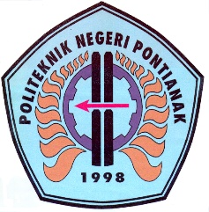  POLNEP | POLITEKNIK NEGERI PONTIANAK
 | Lab.Teknik Informatika | NO. JOB  5 | Semester : 5
 | Jurusan Teknik Elektro |  | Waktu : 5 Jam
Filtering Citra

- Tujuan
- Memahami perhitungan konvolusi pada citra digital.
- Memahami konsep filtering citra.
- Membuat program Low Pass Filter (LPF) pada citra.
- Membuat program High Pass Filter (HPF) pada citra.
- Dasar Teori
Filtering citra merupakan proses pengolahan citra dengan menggunakan kernel atau matriks filter untuk memodifikasi nilai piksel suatu citra. Proses filtering dilakukan dengan metode konvolusi, yaitu mengalikan nilai kernel dengan piksel tetangga kemudian menjumlahkannya untuk menghasilkan nilai piksel baru.
Secara umum filtering citra dibagi menjadi dua jenis, yaitu:
1. Low Pass Filter (LPF)
Low Pass Filter berfungsi untuk melewatkan frekuensi rendah dan meredam frekuensi tinggi. Filter ini digunakan untuk menghaluskan citra (smoothing) dan mengurangi noise sehingga citra terlihat lebih halus.
2. High Pass Filter (HPF)
High Pass Filter berfungsi untuk melewatkan frekuensi tinggi dan meredam frekuensi rendah. Filter ini digunakan untuk mempertajam citra dan menonjolkan tepi objek.
- Hasil dan Analisa
Pertama Kali gambar dimasukkan:
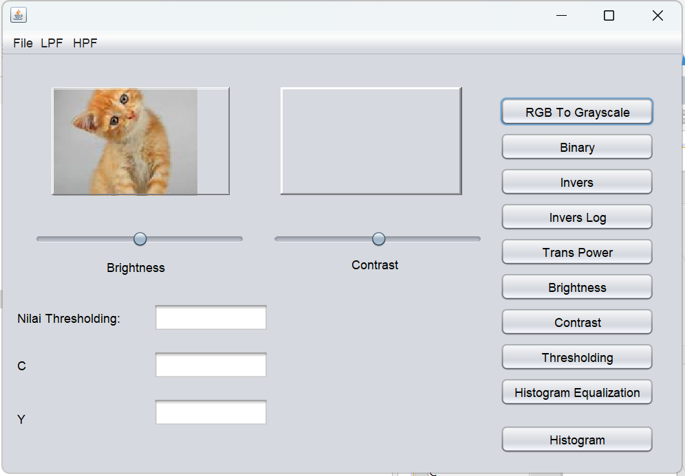
- Analisa Percobaan I Langkah 3 (LPF 3x3 Rata-rata)
Pada percobaan ini digunakan kernel rata-rata 3x3. Setiap piksel dihitung berdasarkan rata-rata 9 piksel di sekitarnya.
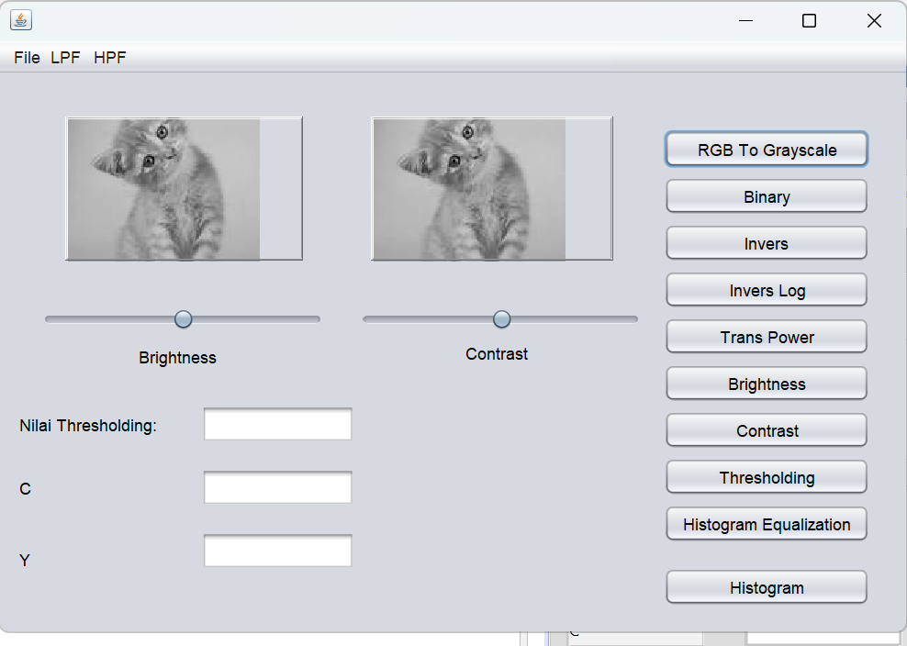
Hasil yang diperoleh menunjukkan bahwa citra menjadi lebih halus dibandingkan citra asli. Detail-detail kecil dan noise mulai berkurang, namun tingkat ketajaman citra juga menurun sehingga citra terlihat sedikit blur.
- Analisa Percobaan I Langkah 5 (LPF 3x3 Koef)
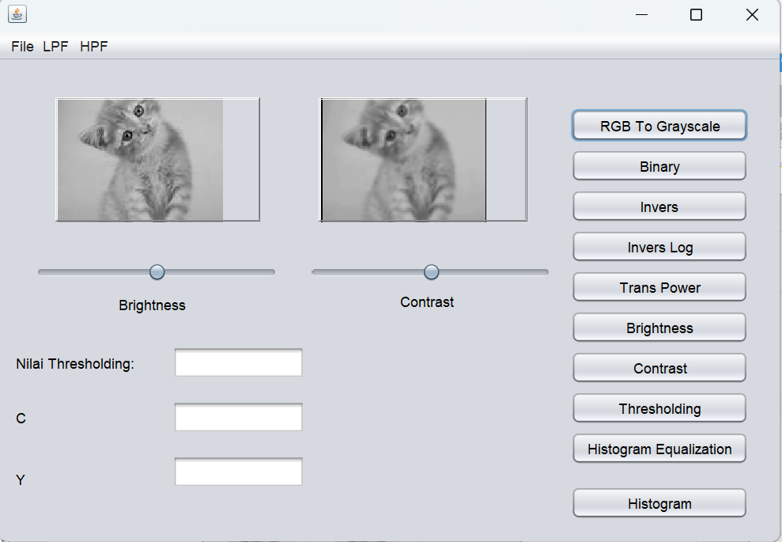
Pada percobaan ini digunakan kernel:
0.075 0.125 0.075
0.125 0.200 0.125
0.075 0.125 0.075
Kernel tersebut memberikan bobot yang lebih besar pada piksel tengah dibandingkan piksel tetangga. Hasil citra menjadi lebih halus dibanding citra asli, namun detail objek masih lebih terjaga dibandingkan metode rata-rata 3x3.
- Analisa Percobaan I langkah 7 (lpf 3x3 Koef2)
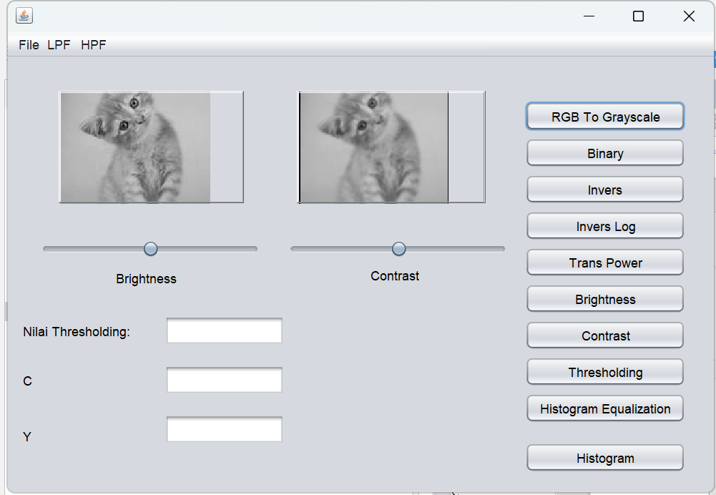
Kernel yang digunakan adalah:
1 1 1
1 4 1
1 1 1
Kemudian hasil dibagi dengan 12.
Citra yang dihasilkan tampak lebih halus dibanding citra asli dan lebih baik dalam mempertahankan detail objek dibanding LPF rata-rata. Noise berkurang tanpa menyebabkan blur yang berlebihan.
Perbandingan Langkah 3, 5 dan 7
LPF 3x3 rata-rata menghasilkan citra paling halus tetapi paling blur.
LPF 3x3 koef menghasilkan citra lebih halus dengan detail lebih baik.
LPF 3x3 koef2 menghasilkan keseimbangan terbaik antara pengurangan noise dan ketajaman objek.
- Analisa Percobaan II Langkah 3 (HPF1)
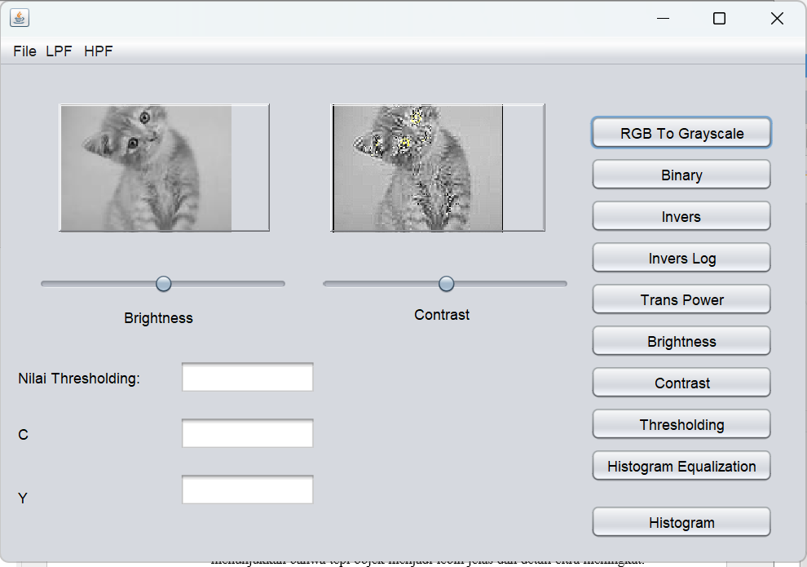
Kernel yang digunakan:
0 -1 0
-1 5 -1
0 -1 0
Filter ini berfungsi untuk mempertajam citra. Hasil yang diperoleh menunjukkan bahwa tepi objek menjadi lebih jelas dan detail citra meningkat. Bentuk objek masih tetap terlihat alami karena nilai tengah kernel cukup besar.
- Analisa Percobaan II Langkah 5 (HPF2)
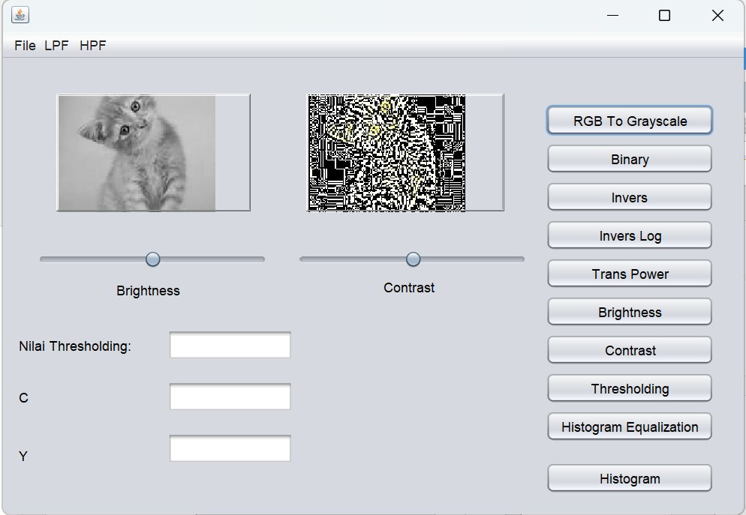
Kernel yang digunakan:
0 -1 0
-1 4 -1
0 -1 0
Filter ini lebih menonjolkan perubahan intensitas piksel sehingga tepi objek terlihat lebih dominan. Hasil citra menyerupai deteksi tepi karena area yang homogen menjadi lebih gelap sedangkan area tepi menjadi lebih terang.

Perbandingan HPF1 dan HPF2
- HPF1 menghasilkan citra yang lebih tajam namun tetap mempertahankan bentuk objek.
- HPF2 lebih menonjolkan tepi objek dan menghasilkan efek deteksi tepi yang lebih kuat.
- HPF1 lebih cocok untuk sharpening, sedangkan HPF2 lebih cocok untuk edge enhancement.
- Analisa Kernel 5x5
Ketika kernel LPF diubah dari 3x3 menjadi 5x5, jumlah piksel yang digunakan dalam proses rata-rata menjadi lebih banyak.
Akibatnya:
- Noise semakin berkurang.
- Citra menjadi lebih halus.
- Detail kecil semakin hilang.
- Tingkat blur lebih tinggi dibandingkan LPF 3x3.
Dengan demikian kernel 5x5 memberikan efek smoothing yang lebih kuat dibandingkan kernel 3x3.

- Kesimpulan
- Filtering citra dilakukan menggunakan proses konvolusi antara kernel dan piksel citra.
- Low Pass Filter (LPF) digunakan untuk menghaluskan citra dan mengurangi noise.
- Semakin besar ukuran kernel LPF, semakin halus citra yang dihasilkan namun detail citra semakin berkurang.
- High Pass Filter (HPF) digunakan untuk mempertajam citra dan menonjolkan tepi objek.
- HPF1 menghasilkan efek sharpening yang lebih alami, sedangkan HPF2 menghasilkan penonjolan tepi yang lebih kuat.
- Pemilihan jenis filter harus disesuaikan dengan tujuan pengolahan citra yang diinginkan.

